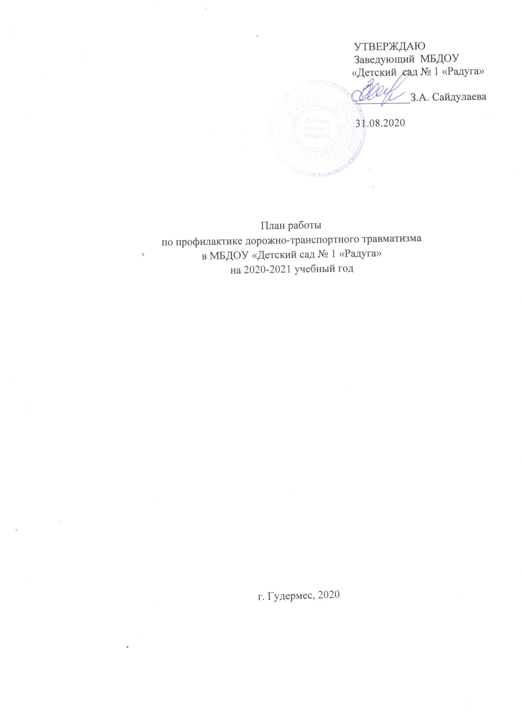

План
работы по профилактике дорожно-транспортного травматизма в МБДОУ «Детский сад № 1 «Радуга» на 2020 - 2021 учебный год

Цель: освоение детьми практических навыков поведения в различных ситуациях дорожного движения.

Сентябрь
Мероприятия | Ответственный

Работа с педагогами
Консультация для воспитателей:  «Организация работы с детьми по безопасности дорожного движения» | Старший воспитатель
Оформление уголка по ПДД в группах | Воспитатели

Работа с детьми
Чтение произведений и рассматривание иллюстраций | Воспитатели
Просмотр мультипликационных фильмов по ПДД | Воспитатели

Работа с родителями
Консультация для родителей по ПДД: «Родители, будьте осмотрительнее на дорогах!» | Воспитатели  Старший воспитатель

Октябрь
Мероприятия | Ответственный

Работа с педагогами
Приобретение наглядного и демонстрационного материала для обучения детей правилам дорожного движения | Заведующий хозяйством
Разработка памяток для родителей по ПДД | Воспитатели

Работа с детьми
Совместная деятельность с детьми по ПДД  «Мы знакомимся с улицей» (старшая группа)  «Мы пассажиры» (средняя группа)  «Профессия - водитель» (вторая младшая группа)  Экскурсия к близлежащему перекрестку с детьми старших групп | Воспитатели
Беседы с детьми, чтение литературы, рассматривание иллюстраций | Воспитатели

Работа с родителями
Консультация: «Родитель – пример поведения на улице и дороге» | Воспитатель

Ноябрь
Мероприятия | Ответственный

Работа с педагогами
Приобретение детской художественной литературы по ПДД | Заведующий хозяйством
Выставка детских рисунков по ПДД:  «Мой путь в детский сад» | Старший воспитатель  Воспитатели

Работа с детьми
Организация и проведение сюжетно – ролевых игр по ПДД в совместной деятельности с детьми (старшая группа)  «Улица» (средняя группа)  «Грузовой транспорт» (вторая младшая группа) | Воспитатели
Развлекательное мероприятие по ПДД | Воспитатели

Работа с родителями
Обновление информации в уголках для родителей | Воспитатели
Анкетирование родителей | Воспитатели

Декабрь
Мероприятия | Ответственный

Работа с педагогами
Подготовка к проведению развлечений с детьми по ПДД | Старший воспитатель

Работа с детьми
ООД по ПДД  «Дорожные знаки» (старшие группы)  «Наш помощник – пешеходный переход» (средние группы)  Аппликация «Пешеходный переход» (вторая младшая группа) | Воспитатели
Организация и проведение игр | Воспитатели
Чтение произведений и рассматривание иллюстраций | Воспитатели

Работа с родителями
Буклет «Будьте внимательны на дорогах!» | Воспитатели

Январь
Мероприятия | Ответственный

Работа с педагогами
Тестирование педагогов по ПДД | Старший воспитатель

Работа с детьми
Проведение тематической недели  «Школа дорожных наук» | Старший воспитатель  Воспитатели
Организация и проведение ООД по ПДД, сюжетно-ролевых игр | Воспитатели
Чтение произведений и рассматривание иллюстраций | Воспитатели

Работа с родителями
Рекомендации для родителей «Поведение детей в общественном транспорте» | Воспитатели

Февраль
Мероприятия | Ответственный

Работа с педагогами
Консультация для воспитателей «Система работы по ПДД» | Старший воспитатель
Приобретение плакатов по правилам дорожного движения | Заведующий хозяйством

Работа с детьми
Просмотр мультипликационного фильма по ПДД | Воспитатели
Беседы по ПДД | Воспитатели
Развлечение «Правилам дорожного движения – наше уважение!» | Воспитатели
Чтение произведений и рассматривание иллюстраций | Воспитатели

Работа с родителями
Обновление информации в уголках для родителей | Воспитатели
Консультация: «Правила перевозки детей в автомобиле» | Воспитатели

Март
Мероприятия | Ответственный

Работа с педагогами
Организация работы с родителями по ПДД | Старший воспитатель
Приобретение наглядной информации | Заведующий хозяйством

Работа с детьми
ООД  «Правила катания на велосипеде» (старшие группы)  «Машины на нашей улице» (средние группы)  «Не попади в беду на дороге» (вторые младшие группы) | Воспитатели
Чтение произведений и рассматривание иллюстраций | Воспитатели
Развлекательное мероприятие по ПДД | Воспитатели

Работа с родителями
Консультация для родителей  «Как переходить улицу с детьми» (вторые младшие группы) | Воспитатели
Обновление информации в уголках для родителей | Воспитатели

Апрель
Мероприятия | Ответственный

Работа с педагогами
Подбор информации по ПДД | Старший воспитатель
Оперативный контроль «Работа педагога по формированию у детей знаний по безопасности дорожного движения» | Старший воспитатель

Работа с детьми
ООД  «Улица не место для игр» (старшие группы)  «Зеленый огонек» (средние группы)  «Светофор» (вторая младшая группа) | Воспитатели
Организация и проведение игр | Воспитатели
Чтение произведений и рассматривание иллюстраций по ПДД | Воспитатели
Экскурсия к близлежащему перекрестку  старшие группы | Старший воспитатель  Воспитатели

Работа с родителями
Консультация «Как обеспечить безопасность детей на дорогах» | Воспитатели

Май
Мероприятия | Ответственный

Работа с педагогами
Анализ работы с детьми и родителями по ПДД | Старший воспитатель

Работа с детьми
Организация и проведение игр | Воспитатели
Чтение произведений и рассматривание иллюстраций | Воспитатели

Работа с родителями
Информация для родителей  «Будьте внимательны на дороге» | Воспитатели

